Innovationen sorgen für Tempo, Präzision und Flexibilität beim Windsichten, Fördern, Dosieren und Verteilen
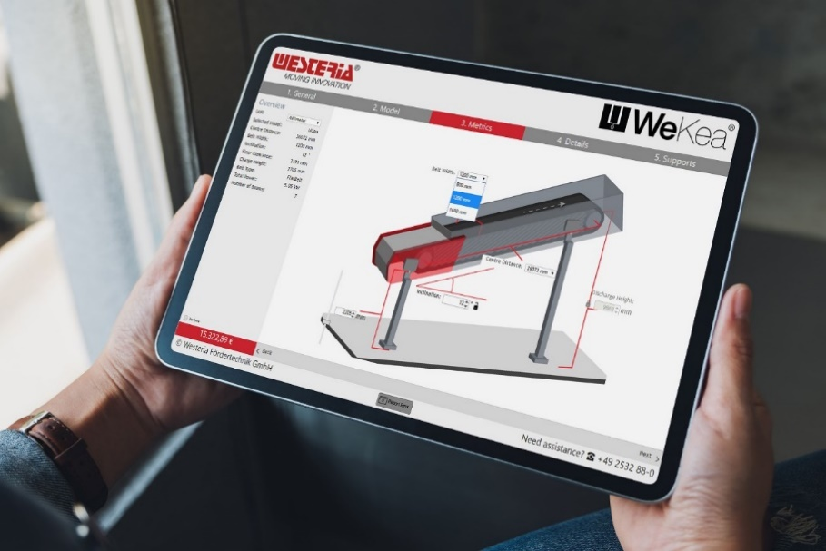 | Der detaillierte Online-Konfigurator für die WeKea® Fördersysteme trägt zur Vereinfachung des Beschaffungsprozesses von Westeria Fördertechnik bei; © Westeria
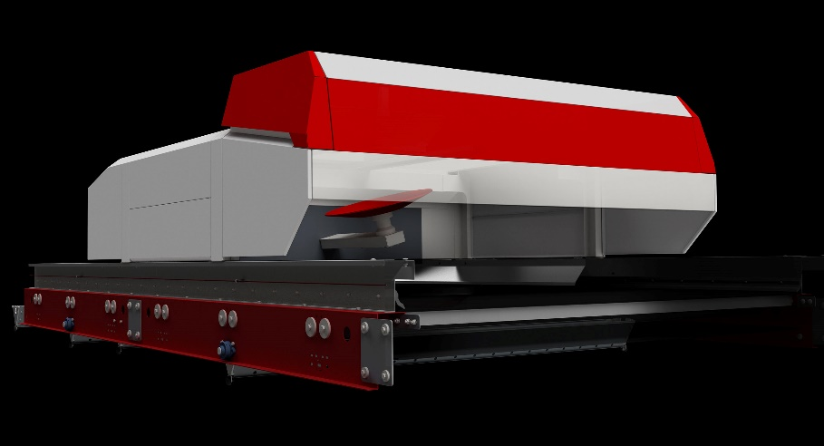 | Weltpremiere auf der IFAT: Westeria präsentiert den neuen DiscSpreader® automove, der Materialströme dank KI-Steuerung eigenständig perfekt auf dem Förderband verteilt.
Ostbevern, März 2022
Westeria präsentiert auf der IFAT (30.05. bis 3.06.2022, Messe München, Stand B6.329/428) Innovationen und Weiterentwicklungen, die darauf ausgelegt sind, Geschwindigkeit, Präzision, Kosteneffizienz und Flexibilität beim Aufbereiten von Reststoffen deutlich zu steigern. Im Mittelpunkt stehen das WeKea®-System, das die Effizienz und Geschwindigkeit bei der Projektierung und Auslieferung hochwertiger Förderbänder steigert, die Nutzung von künstlicher Intelligenz in Verteilsystemen sowie die neue Mobilmaschine AirLift® move, die Ultraleichtstoffe wie Folien effektiv z. B. aus Kompost entfernt.
Förderbänder blitzschnell konfigurieren und versenden
Im Bereich Fördertechnik präsentiert Westeria das Förderbandsystem WeKea®. Dieses in der Branche einzigartige Fertigungs- und Vertriebssystem vereint schlanke Prozesse, Digitalisierung und Automation sowie Standardisierung und Serienfertigung ganzer Baugruppen, um den Einsatz von hochqualitativer Fördertechnik einfacher und profitabler zu machen. Mit dem online verfügbaren WeKea® Produktkonfigurator können Kunden die Bänder eigenständig und minutenschnell individuell konfigurieren. Ein Angebot und 3D-Zeichnungen sind anschließend automatisch zum Download verfügbar. Ab Lager abrufbare, nach höchsten Qualitätsstandards produzierte Baugruppen verkürzen die Lieferzeit. Darüber hinaus sind die Module so konstruiert, dass sie die erforderliche Transportkapazität und damit die Lieferkosten minimieren. Wird diese kompakte Versandart gewählt, kann das Personal die Bänder mithilfe einer bebilderten Anleitung schnell und unkompliziert vor Ort aufbauen.
Geschäftsführer Felix Poth zieht eine positive Bilanz: „Wir mussten zu Beginn einige Vorbehalte ausräumen. Die schnelle und effiziente Abwicklung bei unserem WeKea-Standard, der bis zu 90 % der Fördertechnik in einer Anlage abdecken kann, hat letztendlich aber immer überzeugt. Für Spezialanforderungen lassen sich die Bänder als Customized-Variante beliebig anpassen.“
Aufgrund des Erfolgs dieses Konzepts hat Westeria jetzt auch den Kettengurtförderer ChainCon® und das Plattenband PlateCon® in das WeKea-System aufgenommen. In die technische Überarbeitung dieser Förderband-Typen sind zahlreiche Erfahrungen aus verschiedensten Kundenanwendungen eingeflossen. Das Ergebnis sind extrem robuste, besonders wartungsfreundliche Förderanlagen.
DiscSpreader® automove verteilt mit optimaler Gleichmäßigkeit
Erstmals präsentiert das Unternehmen aus Westfalen die Ergebnisse eines jahrelangen Gemeinschaftsprojekts mit der TH Köln. Bei einer Überarbeitung des bekannten Scheibenverteilers DiscSpreader® hat sich Westeria den Einsatz von Künstlicher Intelligenz (KI) zunutze gemacht, um auf variierende Materialströme automatisiert zu reagieren und für eine konstant gleichmäßige Verteilung zu sorgen. Das Ergebnis ist der am Messestand erstmals im Betrieb präsentierte, platzsparende DiscSpreader® automove, der direkt auf jede Art von Förderband aufgebaut werden kann. „Eine Kamera erkennt und bewertet die Materialverteilung auf dem Band. Die KI lernt mit diesen Daten selbstständig und wählt automatisch die optimale Ausrichtung der Scheibe“, erläutert Poth. Eine konstant gute Verteilung ist essentiell, um Kunststoff, Glas, Holz, Kompost, Schrott, Schlacke, Abfall oder jede andere Art von Schüttgut optimal für nachfolgende Schritte wie die NIR-Sortierung oder Windsichtung vorzubereiten. Dabei entfällt jetzt der Personaleinsatz für das manuelle Nachjustieren bei Änderung des Materialstroms.
Biomasse vor Ort von Störstoffen befreien
Im Bereich des mobilen Windsichtens präsentiert Westeria auf dem Freigelände zwischen den Hallen B5 und B6 als weitere Neuentwicklung den AirLift® move. Die Mobilmaschine ist speziell auf die hohen Anforderungen der Kompostaufbereitung zugeschnitten. Ausgerüstet mit Hakenlift-Lafette oder Radfahrwerk und Kupplung arbeitet der Ultraleichtstoffabscheider dort, wo er gerade gebraucht wird. Ein Knick im SpeedCon® Hochgeschwindigkeitsband hebt das Material leicht an und ermöglicht an dieser Stelle eine effiziente und präzise Absaugung von leichten Bestandteilen, um die Vorgaben für den zulässigen Kunststoffanteil im Kompost sicher zu erfüllen. Der AirLift® move ergänzt das praxisbewährte Portfolio der Windsichter von Westeria, das neben dem traditionellen, stationär eingesetzten AirLift® auch die Mobilmaschine AirBasic® sowie den stationären Sichter AirStar® umfasst.
Die Westeria® GmbH mit Stammsitz und Produktion im westfälischen Ostbevern verbindet mehr als 60 Jahre Erfahrung in der Herstellung innovativer, hochwertiger Maschinen für die Kreislaufwirtschaft mit technischem Know-how und exzellentem Service. Das Portfolio umfasst stationäre und mobile Windsichter, Flach-, Ketten- und Muldengurtförderer, Bunkersysteme und Materialverteilsysteme. Die robusten, langlebigen und zuverlässigen Produkte sind weltweit überall dort im Einsatz, wo Stück- oder Schüttgüter gefördert, dosiert, getrennt oder sortiert werden. Westeria ist mit 145 Mitarbeitern und einem starken Händlernetz global vertreten und steht für Qualität und Individualität von der Planung bis zur Montage inklusive After-Sales-Service. Das Unternehmen testet im werkseigenen Technikum Trennergebnisse der Materialien von Kunden, analysiert die Ergebnisse und stellt detaillierte Auswertungen zur Verfügung. Auch als Anlagen-Integrationspartner begleitet der Hersteller die Anlagenplanung im Detail und sorgt für eine optimale Einbindung von Maschinen in komplette Aufbereitungsanlagen.
Weitere Informationen:  Hanno Jenkel, Marketing Manager  Westeria® GmbH  Raiffeisenstr. 2, D-48346 Ostbevern  Tel.: +49 2532/ 88-177  h.jenkel@westeria.de | Redaktioneller Kontakt und Belegexemplare:  Dr.-Ing. Jörg Wolters  Konsens PR GmbH & Co. KG  Im Kühlen Grund 10, D-64823 Groß-Umstadt  Tel.: +49 6078/9363-13  joerg.wolters@konsens.de
Sie finden diese Presseinformation als docx-Datei sowie das Bild in druckfähiger Auflösung unter https://www.konsens.de/westeria-gmbh

